Muzeum regionu Valašsko ve Valašském Meziříčí

vyzývá zájemce: Přihlaste se do III. ročníku soutěže

Zpívání jarmarečních písniček
veselých i truchlivých

Vyberte si z naší nabídky písničku, která se vám líbí (k dispozici v muzeu), a připravte si její předvedení do soutěže. K písničce můžete domalovat doprovodné obrázky, předvést ji jako divadelní představení, zazpívat nebo zarecitovat ji za doprovodu hudebního nástroje a to v historických kostýmech. Je možné složit i vlastní jarmareční píseň popisující aktuální událost.

Soutěž se bude konat u příležitosti konání oslav 125. výročí založení muzea v sobotu 30. května 2009 od 13.00 hodin v muzeu v zámku Kinských ve Valašském Meziříčí.

Soutěžit můžete ve družstvech (3-5-ti členných) i jednotlivě. Soutěž je vyhlášena pro žáky ZŠ druhého stupně, studenty středních škol a též pro zájemce bez omezení věku, pouze s podmínkou, že alespoň jeden z družstva bude ve věku od 11 do 16 let. Příležitost tak dostanou např. rodinná družstva, sourozenecká apod.

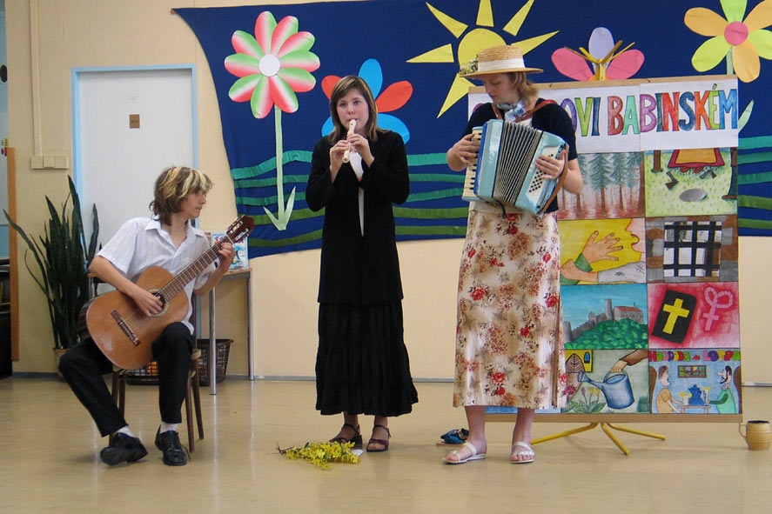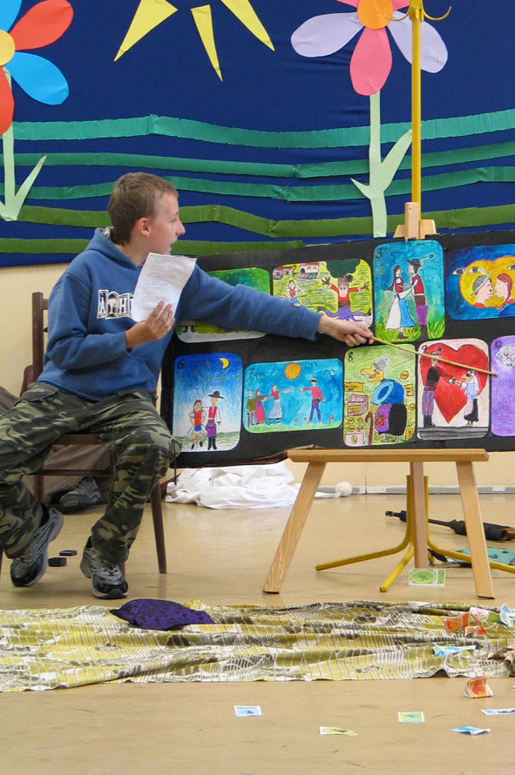

Podrobnější informace najdete na panelu „Pojďte s námi na jarmark“, který je umístěný v muzeu.

Vyplněné přihlášky odevzdejte v muzeu (u průvodců) nebo zašlete e-mailem na adresu fabianova@muzeumvalassko.cz do 11. května 2009.

